**MODUL II**

**IP Address**

Perkiraan waktu: 45 menit

* 1. **Tujuan:**

Setelah praktikum ini Anda akan memiliki kemampuan menyelesaikan tugas-tugas berikut:

* Menyebutkan lima kelas IP address
* Menggambarkan karakteristik dan penggunaan lima kelas IP address
* Mengidentifikasi kelas sebuah IP address berdasarkan bilangan jaringan
* Menentukan bagian mana dari sebuah IP address merupakan network ID dan *host* ID
* Mengidentifikasi IP *host* address yang valid dan invalid berdasarkan aturan IP address
* Menyatakan range IP address dan default subnet mask untuk setiap kelas
  1. **Latar belakang:**

Praktikum ini akan menolong Anda untuk memahami IP address dan bagaimana jaringan TCP/IP bekerja. IP address digunakan untuk mengidentifikasikan jaringan dan *host* dalam jaringan tersebut untuk dapat saling berkomunikasi. Workstation dan server pada sebuah jaringan TCP/IP disebut "*HOST*" dan masing-masing memiliki sebuah IP address unik yang menjadi "*HOST*" address-nya. TCP/IP adalah protokol yang paling banyak digunakan di dunia. Internet atau World Wide Web hanya menggunakan IP address. Untuk dapat mengakses Internet, sebuah *host* harus memiliki sebuah IP address.

Dalam bentuk dasar, IP address memiliki dua bagian; Network Address dan *Host* Address. Bagian network dari IP address diberikan kepada sebuah perusahaan atau organisasi oleh Internet Network Information Center (InterNIC). Router menggunakan IP address untuk memindahkan packet data di antar jaringan. IP address memiliki panjang 32 bit (dengan versi IPv4 saat ini) dan dibagi dalam 4 oktet dari masing-masing 8 bit. Mereka bekerja pada layer network, Layer 3 dari OSI model, (Layer Internet dari TCP/IP model) dan diberikan secara manual oleh seorang network administrator atau secara otomatis oleh sebuah Dynamic *Host* Configuration Protocol (DHCP) Server. IP address dari sebuah workstation (*host*) adalah sebuah "logical address" yang berarti dapat diubah. MAC address sebuah workstation dengan 48-bit "physical address" yang dilekatkan pada kartu jaringan dan tidak dapat diubah kecuali kartu jaringan ditukar. Kombinasi logical IP address dan physical MAC address membantu pengiriman paket menuju tujuan yang seharusnya.

Terdapat 5 kelas IP address. Bagian network dan *host* dari IP address akan menggunakan jumlah bit yang berbeda. Dalam praktikum ini Anda akan bekerja dengan kelas yang berbeda dari IP address dan dan menjadi akrab dengan karakteristik masing-masing. Pemahaman IP address sangat penting bagi pemahaman Anda terhadap TCP/IP dan internetwork secara umum.

* 1. **Persiapan dan Peralatan:**

Ini adalah praktikum tertulis tetapi Anda dapat menggunakan Control Panel / ikon Network untuk melihat IP address jaringan yang sesungguhnya. Anda akan membutuhkan sumber-sumber berikut:

* PC workstation dengan sistem operasi Windows (Win 2000 atau XP) telah diinstal pada PC dan akses ke Windows Calculator.
  1. **Langkah Kerja**

**Langkah 1 – Meninjau Kelas-kelas IP Address dan Karakteristiknya**

**Penjelasan:** Terdapat 5 kelas IP addresses (A sampai E). Hanya 3 kelas pertama yang digunakan secara komersial. Kita akan mulai dengan mendiskusikan sebuah network address kelas A dalam sebuah tabel. Kelas A IP address harus dimulai antara 1 dan 126. Subnet mask default kelas A menggunakan bilangan biner 1 seluruhnya (desimal 255) untuk menutupi 8 bit pertama dari kelas A IP address. Subnet mask default membantu router dan *host* menentukan apakah *host* tujuan berada dalam jaringan tersebut. Karena hanya ada 126 jaringan kelas A, sisa 24 bits (3 oktet) dapat digunakan untuk *host*. Setiap jaringan kelas A dapat memiliki 224 atau lebih dari 16 juta *host*. Telah menjadi kebiasaan membagi jaringan kelas A ke dalam grup yang lebih kecil atau disebut subnet dengan mengubah subnet mask sebagaimana akan dibahas dalam praktikum berikutnya.

Bagian network atau *host* dari IP address tidak boleh 0 semuanya atau 1 semuanya. Sebagai contoh, IP address kelas A 118.0.0.5 adalah sebuah IP address yang diperbolehkan karena bagian network (8 bit pertama) tidak 0 semuanya atau 1 semuanya dan bagian *host* (24 bit terakhir) tidak 0 semuanya atau 1 semuanya. Jika bagian *host* 0 semuanya akan menjadi alamat jaringan itu sendiri. Jika bagian *host* 1 semuanya akan menjadi broadcast untuk alamat jaringan tersebut tersebut.

|  |  |  |  |  |  |
| --- | --- | --- | --- | --- | --- |
| **Kelas** | **Desimal**  **Oktet Pertama** | **Bit Oktet Pertama** | **Subnet Mask Default** | **Jumlah Jaringan** | *Host***s per Network** (yang dapat dipakai) |
| **A** | 1 – 126* | 0 | 255.0.0.0 | 126  (27 – 2) | 16,777,214  (2 24 – 2) |
| **B** | 128 – 191 | 1 0 | 255.255.0.0 | 16,382  (214 - 2) | 65,534  (2 16 – 2) |
| **C** | 192 – 223 | 1 1 0 | 255.255.255.0 | 2,097,150 (221 – 2) | 254  (2 8 – 2) |
| **D** | 224 – 239 | 1 1 1 0 | Dicadangkan untuk Multicasting | | |
| **E** | 240 – 254 | 1 1 1 1 0 | Experimental, digunakan untuk penelitian | | |

* Oktet 127 dari IP address kelas A tidak dapat digunakan dan dicadangkan untuk fungsi loopback dan diagnosis.

**Langkah 2 –** **Dasar-dasar IP Address**

**Tugas:** Gunakan tabel IP address dan pengetahuan Anda tentang kelas-kelas IP adderss untuk men**Jawab** pertanyaaan-pertanyaan berikut.

1. Berapa rentang desimal dan biner untuk oktet pertama dari IP addresses kelas "B" yang mungkin?

Desimal : Dari : 128 Sampai : 191

Biner : Dari : 1000 0000 Sampai : 1011 1111

1. Oktet ke berapa yang menyatakan bagian network dari sebuah IP address kelas C?

**Jawab** : 3 Oktet Pertama

1. Oktet ke berapa yang menyatakan bagian network dari sebuah IP address kelas A? **Jawab** : 1 Oktet Pertama

**Langkah 3 – Menentukan bagian** *host* **dan network dari IP address**

**Tugas:**Dengan IP addresses *host* berikut, tentukan kelas masing-masing IP address, network address atau ID, bagian *host*, broadcast address untuk jaringan ini dan subnet mask default.

**Penjelasan:** Bagian *host* menjadi 0 semuanya untuk network address. Masukkan oktetnya saja untuk bagian *host*. Bagian *host* menjadi 1 semuanya untuk broadcast. Bagian network dari IP address menjadi 1 semuanya untuk subnet mask.

1. Isilah tabel berikut:

|  |  |  |  |  |  |
| --- | --- | --- | --- | --- | --- |
| **IP Address** *Host* | **Kelas** | **Network Address** | *Host* **Address** | **Broadcast Address** | **Subnet Mask Default** |
| **216.14.55.137** | C | 216.14.55.0 | 137 | 216.14.55.255 | 255.255.255.0 |
| **123.1.1.15** | A | 123.0.0.0 | 1.1.15 | 123.255.255.255 | 255.0.0.0 |
| **150.127.221.244** | B | 150.127.0.0 | 221.244 | 150.127.255.255 | 255.255.0.0 |
| **194.125.35.199** | C | 194.125.35.0 | 199 | 194.125.35.255 | 255.255.255.0 |
| **175.12.239.244** | B | 175.12.0.0 | 239.244 | 175.12.255.255 | 255.255.0.0 |

1. Diketahui sebuah IP address **142.226.0.15** 
   1. Berapakah bilangan biner yang setara dari oktet kedua?

**Jawab** : 1110 0010

* 1. Termasuk kelas apakah IP address tersebut?

**Jawab** : Kelas B (128 – 191)

* 1. Apakah network address dari IP address ini?

**Jawab** : 142.226.0.0

* 1. Apakah IP address tersebut diperbolehkan (Ya/Tidak) ?

**Jawab** :Ya, Diperbolehkan

* 1. Mengapa?

**Jawab** : Karena alamat terssebut termasuk ke dalam kelas yang dapat dipergunakan untuk komersial.

1. Berapa jumlah *host* maksimum yang dapat Anda miliki dari sebuah jaringan kelas A? **Jawab** : $2^{24}-2=16,777,214$*Host*
2. Berapa jumlah jaringan kelas B yang ada?

**Jawab** : $2^{14}-2=16,382$

1. Berapa jumlah *host* yang dapat dimiliki oleh sebuah jaringan kelas B ?

**Jawab** : $2^{16}-2=65,534$*Host*

1. Berapa jumlah oktet yang ada dalam sebuah IP address?

**Jawab** : Terdapat 4 Oktet

1. Ada berapa bit dalam satu oktet?

**Jawab** : 8 bit

**Langkah 4 – Menentukan IP address** *host* **yang diperbolehkan untuk jaringan komersial**

**Tugas:**Untuk IP addresses *host* berikut, tentukan mana yang diperbolehkan untuk jaringan komersial dan mengapa?

**Penjelasan:** Diperbolehkan artinya dapat digunakan untuk sebuah workstation, server, printer dan router, dsb.

|  |  |  |
| --- | --- | --- |
| **IP Address** | **Diperbolehkan? (Ya/Tidak)** | **Mengapa?** |
| **150.100.255.255** | Tidak | IP tersebut Merupakan Broadcast address |
| **175.100.255.18** | Ya | Alamat tersebut merupakan IP kelas B yang dapat digunakan untuk jarngan komersial |
| **195.234.253.0** | Tidak | IP tersebut Merupakan Network address |
| **100.0.0.23** | Ya | Alamat tersebut merupakan IP kelas A yang dapat digunakan untuk jarngan komersial |
| **188.258.221.176** | Tidak | Alamat IP Addres hanya memiliki 8 bt yang berarti nla maksmumnya adalah 255 sehingga angka 258 tidak diperbolehkan |
| **127.34.25.189** | Tidak | Untuk IP dengan nlai Oktet pertama = 127 (127.xxx.xxx.xxx) merupakan alamat yang dicadangkan dan diperuntukan sebagai Loopback dan diagnosis |
| **224.156.217.73** | Tidak | Alamat IP tersebut merupakan Kelas D  yang hanya digunakan untuk keperluan Multicasting |

* 1. **Tugas**

Membuat Jaringan computer sederhana pada Cisco Packet Tracer dengan komponen sebagai berikut:

* 2 Unit PC Server
* 6 PC Desktop PT
* 2 Unit Switch

Dengan ketentuan setiap switch terhubung dengan 1 Server DHCP dan 3 PC Desktop. Dimana setiap switch saling terhubung menggunakan kabel jaringan.

* 1. **Hasil Dan Analisa**

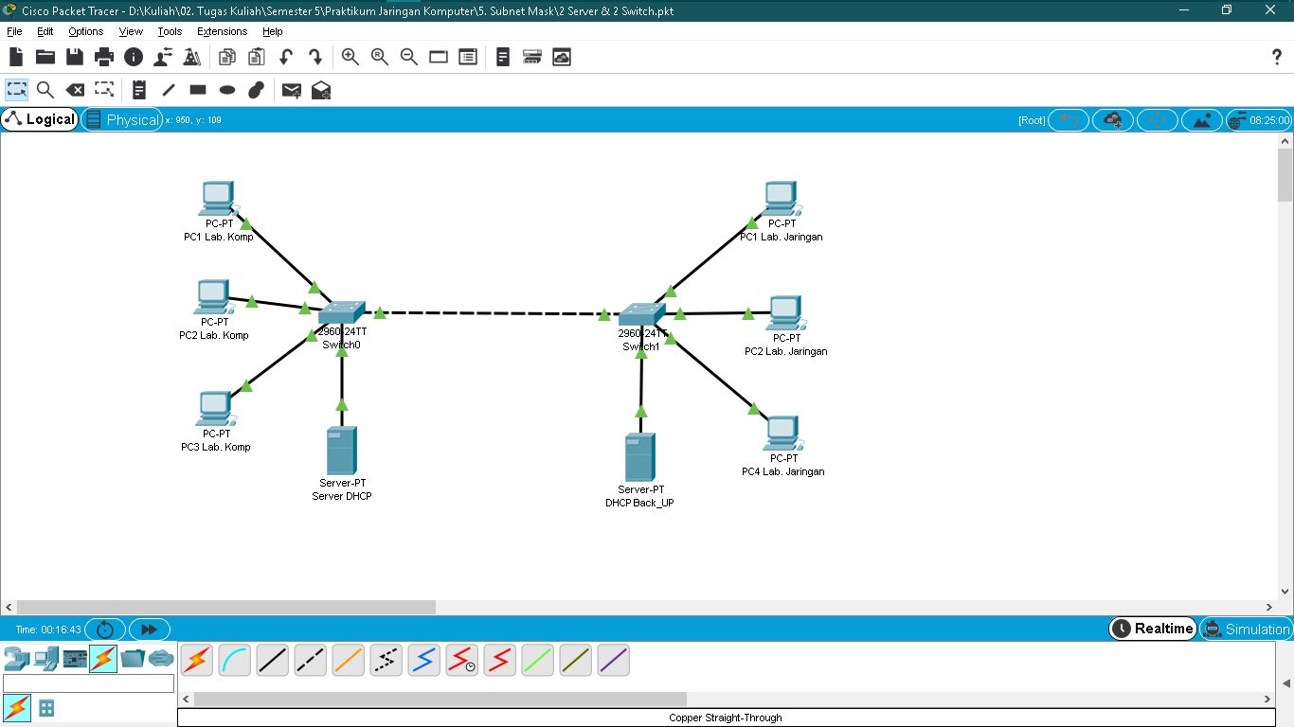

Gambar 2.1. Jaringan Client-Server dengan layanan DHCP

DHCP (*Dynamic Host Configuration Protocol*) merupakan layanan *server* yang secara otomatis memberikan alamat IP kepada *computer* yang memintanya (DHCP *Client*). Pada skema jaringan sederhana di atas terdapat 2 unit switch yang saling terhubung menggunakan kabel jaringan *Cross Over* dan masing masing switch terhubung dengan sebuah server DHCP dan 3 unit PC Desktop. Penggunaan kabel Cross Over diperuntukan untuk perangkat jaringan yang sejenis misalnya: PC ke PC, Hub ke Hub, Switch ke Switch, dan sebagainya. Pada sisi Server telah terpasang layanan DHCP Server yang telah di konfigurasikan alamat IP awalanya. Sedangkan pada sisi PC Desktop telah diaktifkan konfigurasi untuk DHCP Client untuk menentukan alamat IP PC tersebut.

Pada sekenario ini saya akan menggunakan 2 buah server dimana DHCP Server hanya akan memberikan alamat IP kepada *host* yang melakukan permintaan DHCP kepadanya, untuk *host* yang masing menggunakan konfigurasi statis tidak akan diberikan alamat IP kepada *host* tersebut.

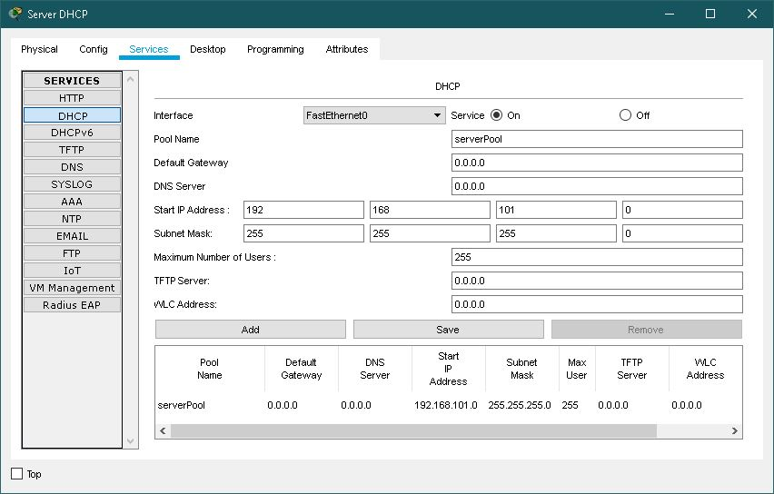

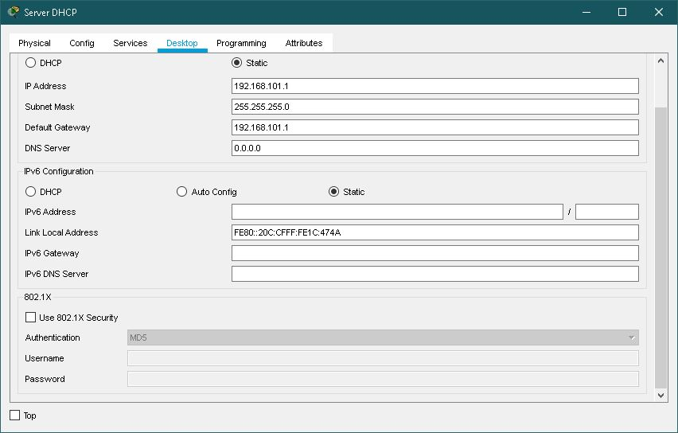

Gambar 2.2. Konfigurasi Layanan DHP Server.

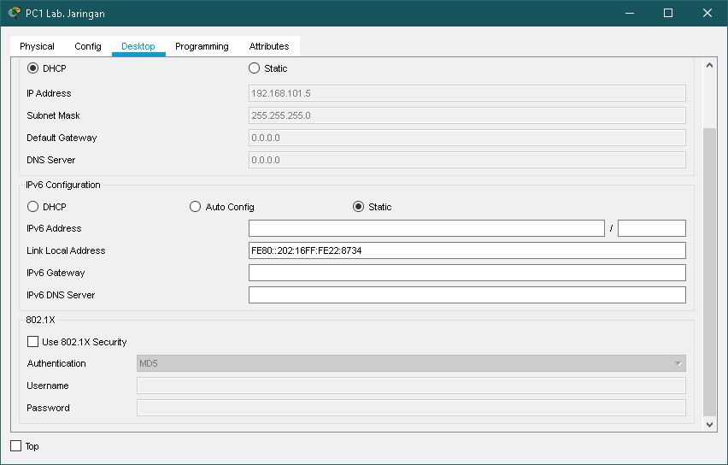

Gambar 2.3. Konfigurasi DHCP pada Client (PC1 Lab. Jaringan)

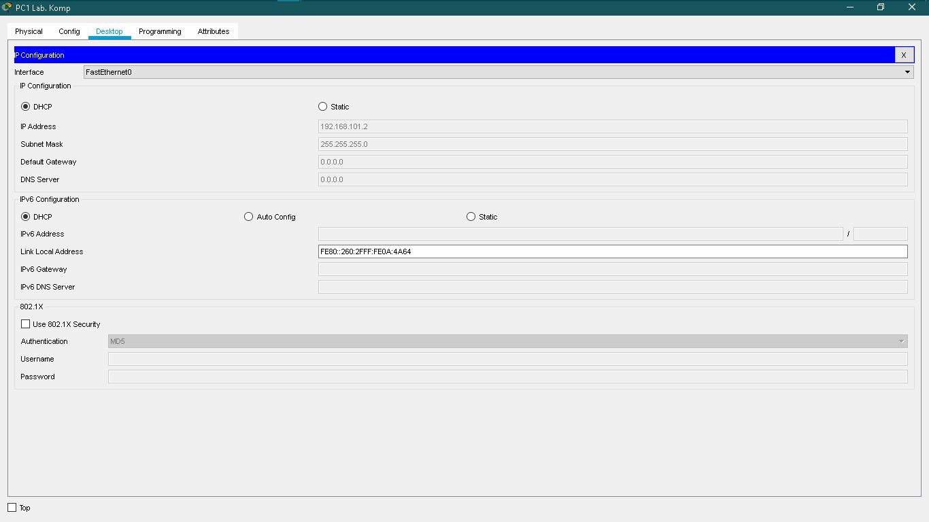

Gambar 2.4. Konfigurasi DHCP pada Client (PC1 Lab. Komp)

* 1. **Kesimpulan dan Saran**
     1. **Kesimpulan**

Internet Protokol (IP) digunakan sebagai identifikasi Host dalam sebuah jaringan. Terdapat 2 versi dari Internet Protokol yaitu IP v4 yang menggunakan 32 Bit biner, dan IPv6 yang menggunakan 64 Bit (16 digit Hexadesimal). IPv4 Memiliki 3 Kelas yang dapat digunakan Selain Host ID (172.x.x.x) dan 2 kelas yang digunakan untuk cadangan dan keperluan Multicast.

Layanan DHCP membantu pengguna untuk mendapatkan alamat IP secara dinamik/otomatis jika pengguna mengaktifkan DHCP Client. Hal tersebut akan mempermudah pemetaan alamat IP unruk semua pengguna yang bersifat Mobile maupun penggunak *static*.

* + 1. **Saran**

Layanan DHCP hanya akan berjalan hanya jika DHCP Server dan DHCP Client diaktifkan keduanya, apa bila hanya salah satu saja yang di aktifkan maka layanan DHCP tidak akan berjalan. DHCP server sebagai pemberi layanan dan DCHP Client sebagai yang meminta alamat IP dari DHCP server.